附件1：
蚌埠学院楼宇标牌设计、安装采购项目参数及要求
一、技术要求
序号 | 名称 | 要求 | 数量 | 参考图案
1 | 行政楼① | 数字①镜面不锈钢鼓面字；文字尺寸120cm，共1字 | 1套 | 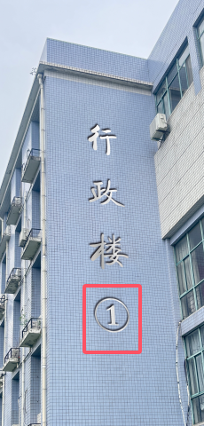
2 | 行政楼①索引导示牌 | 更换原有亚克力，5mm亚克力UV打印；90*110cm | 1套 | 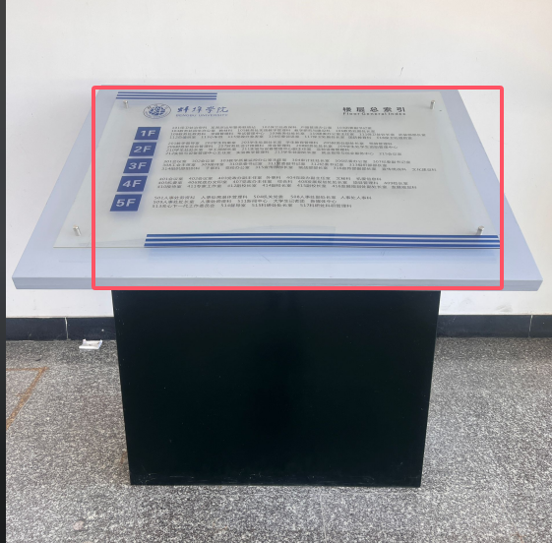
3 | 行政楼② | 镜面不锈钢鼓面字；文字尺寸120cm，共4字 | 1套 | 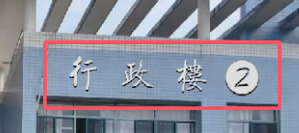
4 | 行政楼②索引牌 | 铝合金丝印；120*240cm | 1个 | 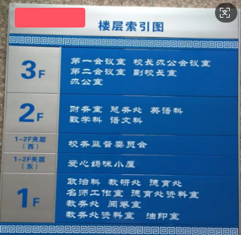
5 | 知行楼、敏行楼、重行楼 | 镜面不锈钢鼓面字；文字尺寸100cm，共9字 | 1套 | 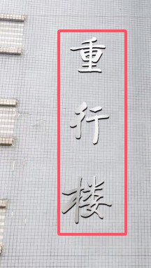
6 | 教学楼B楼 | B楼两字移位置 | 2个 | 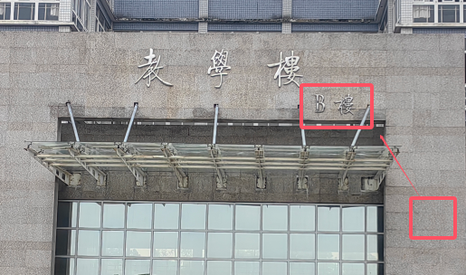
7 | 教学楼F楼 | 镜面不锈钢鼓面字文字尺寸120cm，共5字，加镀锌方管框架固定 | 1套 | 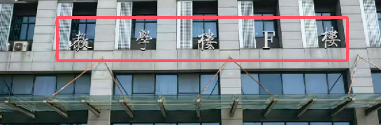
8 | 教学楼F楼索引牌 | 铝合金丝印；280*200cm | 1个 | 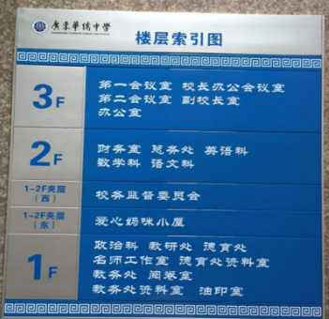
9 | 教学楼G楼 | 镜面不锈钢鼓面字，文字尺寸100cm，共5字 | 1套 | 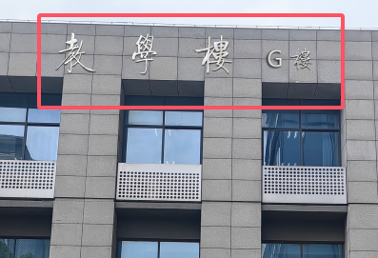
10 | 宿舍楼校徽logo | 不锈钢腐蚀牌(补logo标志)，95cm圆；共6处 | 1套 | 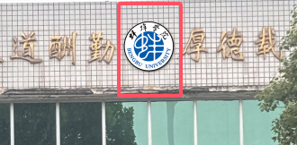
11 | 浴室 | 镀锌板烤漆字；文字尺寸120cm，共2字 | 1套 | 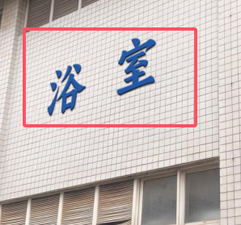
12 | 大学生活动中心 | 不锈钢腐蚀牌；50*240cm | 1个 | 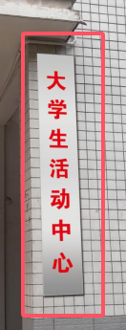
13 | 第一综合服务楼 | 镜面钛金鼓面字；文字尺寸60cm，共7字 | 1套 | 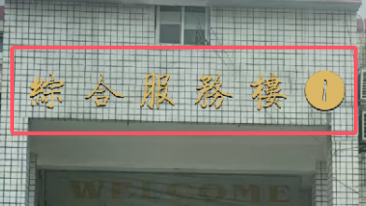
14 | 第二综合服务楼 | 镜面钛金鼓面字；文字尺寸60cm，共7字；加镀锌方管框架固定 | 1套 | 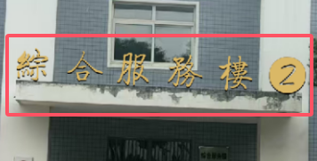
15 | 体育馆 | 镀锌板烤漆字；文字尺寸120cm，共3字；加镀锌方管框架加固 | 1套 | 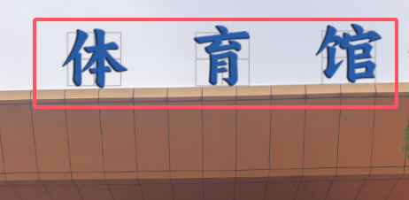
16 | 理工楼 | 镀锌板烤漆字，文字尺寸150cm，共3字 | 1套 | 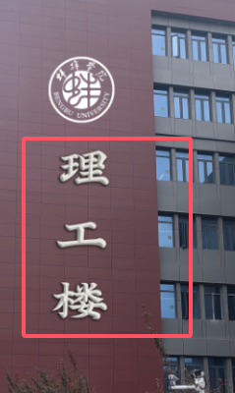
17 | 理工楼校徽logo | 不锈钢腐蚀牌；150cm | 1个 | 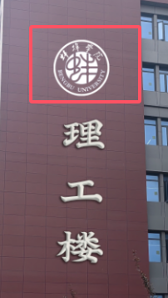
18 | 理工楼指示立牌 | 镀锌板烤漆加丝印，250*100cm | 2个 | 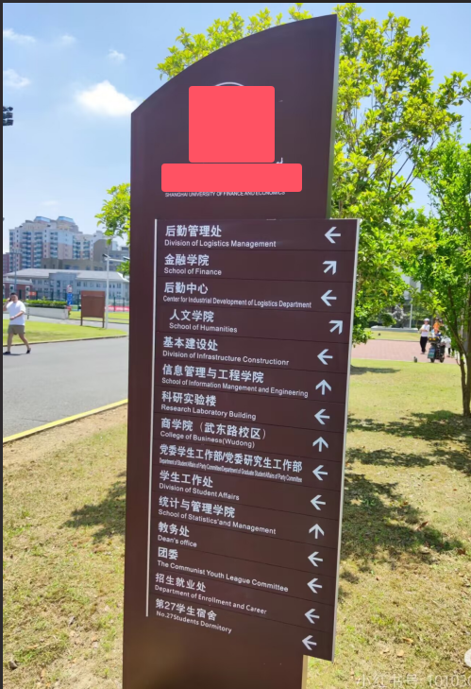
19 | 5G双创中心 | 镜面钛金鼓面字；文字尺寸120cm，共6字 | 1套 | 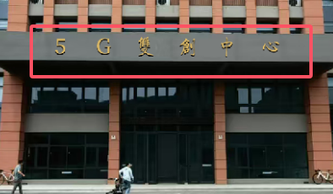
20 | 5G双创中心校徽logo | 不锈钢腐蚀牌；150cm，安装于楼名称前 | 1个 | 
21 | 5G双创中心索引导台 | 镀锌板烤漆；150*110cm | 1个 | 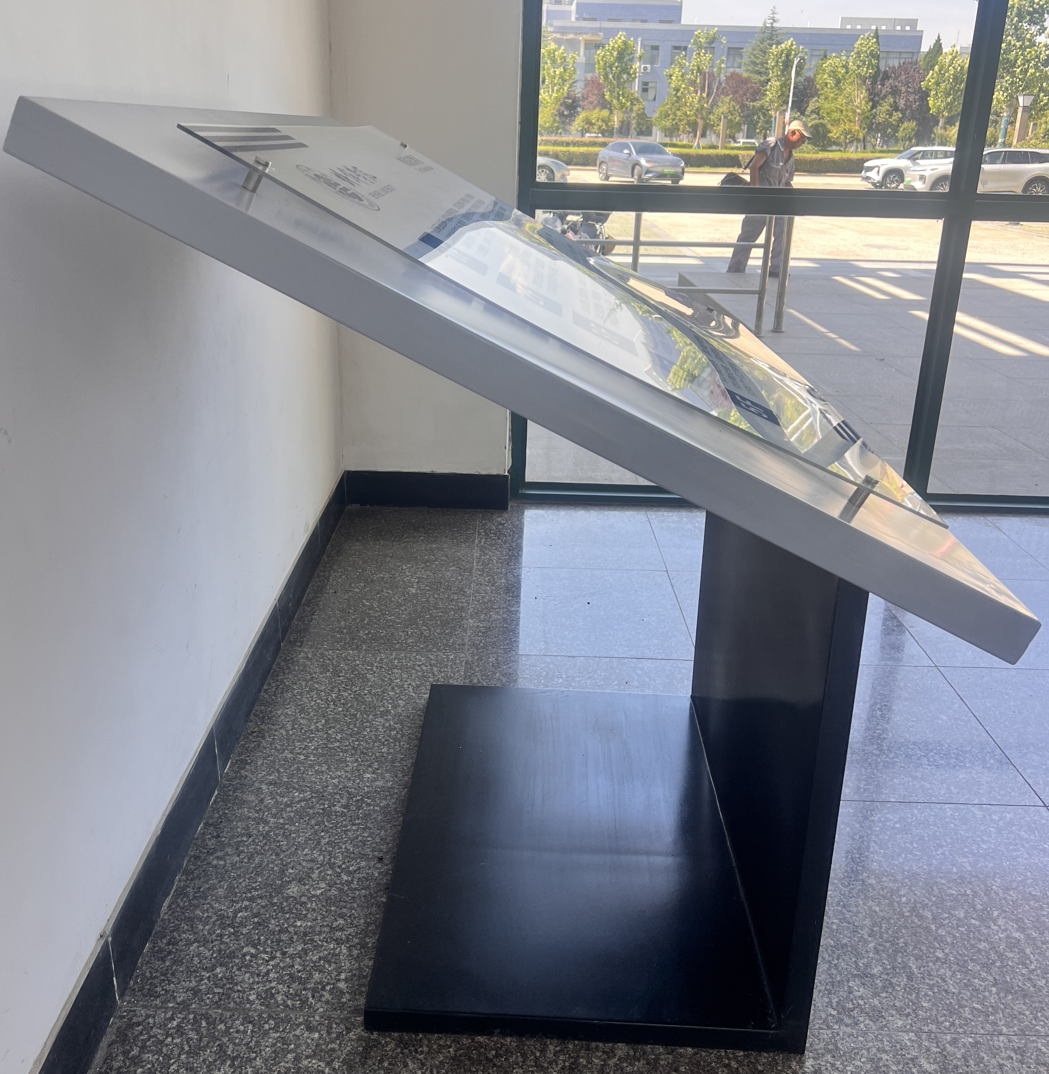
22 | 实训中心3 | 补数字3镜面钛金鼓面字；文字尺寸70cm | 1套 | 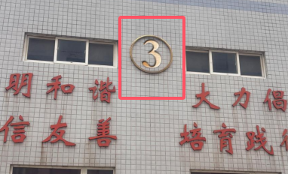
23 | 实训中心指示立牌 | 镀锌板烤漆；180*60cm | 1个 | 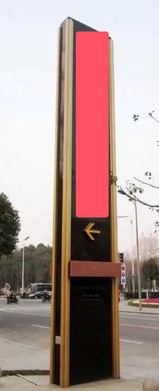
24 | 艺术楼D楼、音乐楼E楼 | 不锈钢腐蚀牌；40*60cm | 2个 | 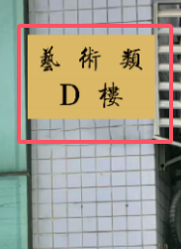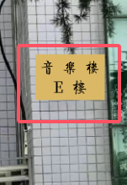

二、采购要求
（1）中标人负责标识标牌设计、制作、送货、安装。
（2）制作前，成交供应商须按采购人要求提供实物或电子版设计样品，经采购人确认同意后再制作。
（3）如部分标识标牌有数量变化，按响应价格据实结算。
（4）标牌的设计色彩搭配需符合学校文化特色，材质选择要兼顾美观、实用、耐腐蚀，字体排版要能够突出重点且醒目。
（5）报价包含所发生的一切费用（含制作、安装、吊车、高空作业、运输、辅材、人工等）。
（6）质保期：验收合格后3年。
三、商务要求
1.交货期限：接到采购人通知后15日内完成全部标牌设计、制作、安装。
2.付款方式:项目完成验收合格后30日内。付款前，供应商须开具正规增值税发票。

